DB-GT106 脉冲澄清池装置
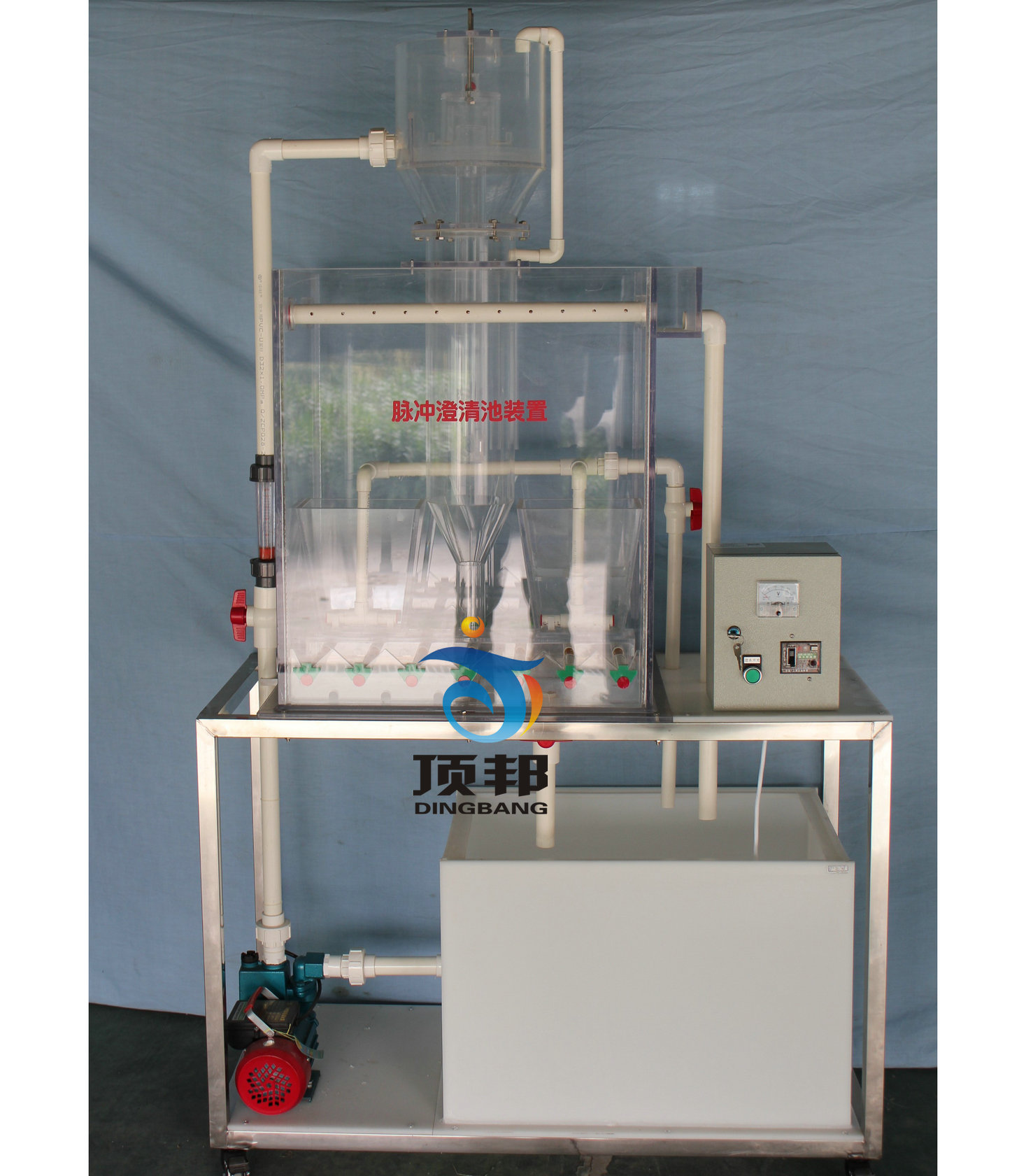
一、实验目的：
脉冲澄清池装置实验的目的是配合给水处理所讲授的相关内容，直观了解构筑物型式、内部构造、水在构筑物内的流动轨迹，加深对所学内容的理解。
通过本实验，希望达到下述目的：
了解脉冲澄清池的构造、工作原理及运行操作方法；
观察矾花形成悬浮层的作用和特点。
二、实验原理：
澄清池是利用悬浮层中的矾花对原水中悬浮颗粒的接触絮凝作用来去除原水中的悬浮杂质。接触絮凝的机理包括：矾花与矾花、矾花与原水中悬浮杂质之间的碰撞在作用，矾花对原水悬浮颗粒及其他杂质的吸附作用等。在完成接触絮凝作用后，矾花（即增加的矾花）从原水中分离出来进入集泥斗，使原水得到澄清。澄清池中分别完成反应和沉淀分离过程。
三、主要技术指标及参数：：
1、环境温度：5℃～40℃
2、处理水量：0.5m3/h
3、上升流速：1mm/秒
4、脉冲周期：其中进水时间30～36秒，放水时间10～12秒。（这是生产周期，装置周期稍快）。
5、有机玻璃澄清池尺寸：Ø400mm×650mm、
6、装置外形尺寸：900 mm×500 mm×2000mm、
7、工作电源：AC220V±10%、50Hz，单相三线制，功率500W，安全保护：具有接地保护、漏电保护、过流保护；
四、主要配置：
1、脉冲澄清池1套:透明有机玻璃材质、厚度10mm，含脉冲发生器、混合反应系统（包括配水渠、配水管和稳流板），澄清系统（包括悬浮层、清水层、污泥浓缩层、集水堰）；、
2、脉冲布水管1套、脉冲三角板折板1套、排泥计2只、排泥管1套、清水出水管1套、出水集水槽1套；、
3、防腐蚀进水泵1台：流量：27～32（L/min)、扬程：3.1～4.3（m）
4、原水箱和清水箱：白色PP板、厚度10mm，底板上安装有放空阀，方便将水排净。
5、流量测量与调节：转子流量计，污水流量1个（量程100-1000L/H）；
6、原水箱配电机搅拌1台、304不锈钢搅拌桨1套；（功率25W、转速150rpm）、
7、实验台面（10mm厚PP白色板）、
9、电源控制系统：双面亚光密纹喷塑电控箱1只、漏电保护器、电压表、带锁按钮开关、线管等组成，
10、配套UPVC连接管道和阀门（中财品牌）。
11、不锈钢框架实验台（30mm×30mm不锈钢方管、配脚轮为万向轮带禁锢脚）等组成。

